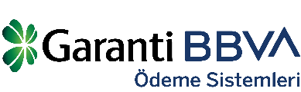

OTORİZASYON ASİSTANI

Ödeme sistemleri dünyasında bir deneyime hazır mısın? Teknolojik, dinamik, enerjik bir ortamda tecrübe edinmek istersen aramıza katılabilirsin!

ÖN KOŞULLAR

- Öğrenci yada yeni mezun
- İngilizce bilgisi iyi olan
- Ms Office programlarını iyi derece kullanabilen
- İletişimi güçlü
- Öğrenmeye açık
- Esnek çalışma saatlerine uygun olarak çalışabilecek (Haftaiçi: 17:30-22:30 / 22:30-08:30, Haftasonu 08:30 - 17:30 / 17:30 - 22:30 / 22:30 - 08:30)

** Çalışma saatleri ders saatlerine göre ayarlanabilir

GÖREV TANIMI

- Kredi kartı sahiplerinin yaptıkları işlemlere provizyon verme ve provizyon iptalini gerçekleştirme,
- Türkiye'deki ve yurtdışındaki diğer bankalar ile irtibat kurulması

